柳州职业技术学院
2021社湾校区垃圾分类项目垃圾箱询价采购公告

采购编号：LZY21-49 发布日期： 2021-12-16
一、采购项目名称：2021社湾校区垃圾分类项目垃圾箱采购
二、采购项目预算金额（人民币）: 壹拾壹万捌仟元整（￥118000.00元）
三、采购要求：
序号 | 名 称 | 技术要求 | 数量 | 单位
1 | 垃圾分类箱 | 1、规格：长1000×宽1600×高1350mm，允许偏差±10mm；  2、工艺：采用 201 不锈钢材质，精工焊接成型；  3、材质：桶身采用≥1.0mm厚不锈钢原色；箱体桶盖及门板为烤漆效果，采用≥1.0mm厚烤漆；其他部分为不锈钢原色；两边门板配置三角锁固定；  4、脚踏装置:封闭式脚踏箱体，配备机械脚踏板，带液压支撑杆，内部设置不锈钢管防撞功能；  5、配置揭盖提手，内侧与脚踏装置相连，投放时呈≥45度开启状态，并缓降静音复位；  6、箱体：采用激光切割剪压成形打磨喷涂处理，投放门复位功能；  7、箱体桶盖及门板新国标分类标识：采用抗紫外线、户外金属油墨、丝印印刷技术印制白字蓝色底“可回收物”、“其他垃圾”、“厨余垃圾”、“有害垃圾”标识；  8、分类箱适配采购人现使用的 660L 垃圾桶；容量：660L；报价不包含垃圾桶内桶；  9、丝印：10个可回收物（蓝底白字）+8个厨余垃圾（绿底白字）+13个其他垃圾（灰底白字）。  样品参考图如下：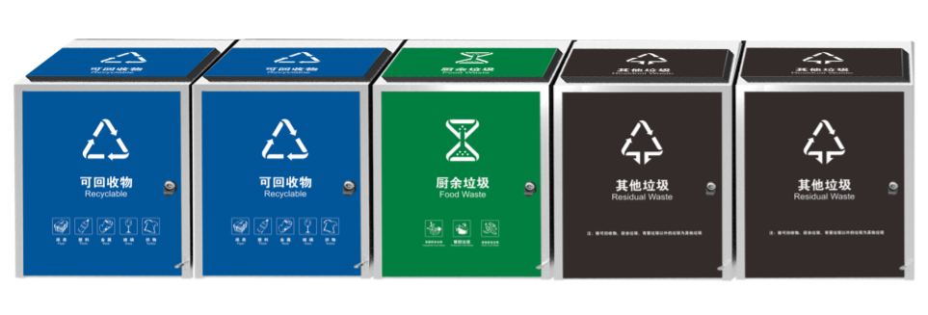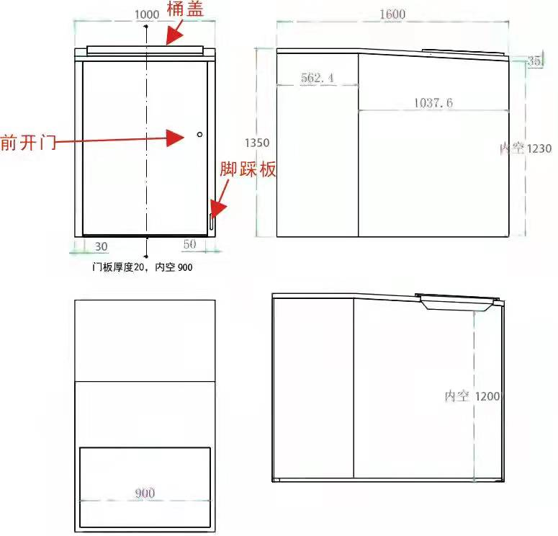 | 31 | 个
2 | 有害垃圾收集箱 | 1、规格：长350×宽500×高1100mm，允许偏差±10mm；  2、材质：≥1.0mm 镀锌板；  3、有害垃圾分类收集；  4、加强式整体框架；  5、投口防盗挡板；  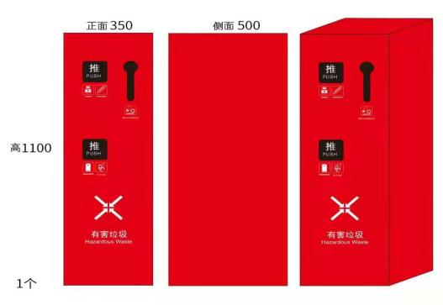  6、防盗锁；  7、设备防水耐用。  样品参考图如右： | 4 | 个
售后服务 |  | 售后服务承诺：此次采购的产品质保期为从产品验收合格并交付使用之日起一年；在规定质保期内，凡货物出现质量问题和存在质量缺陷的，由报价人保修。  2、维修响应时间：在使用过程中发生故障，30分钟内响应，2小时内到达现场处理，一般故障处理时限不超过4小时修复，重大故障处理时限不超过8小时修复。规定期限不能修复的，报价人根据采购人需要提供备用产品，以保证正常使用，并承担一切相关费用。  3、质保期内须提供免费上门服务及免费保修(含人工费、材料费、差旅费)，并提供终身维护。  4、采购方保留质检权利。如检测产品不符合采购文件要求及报价文件承诺的，采购人有权终止采购合同，由此产生一切经济损失及法律责任均由报价人自负。 | 1 | 项
四、报价人须知：（以下要求报价供应商必须满足否则视为无效）
1.资质要求：国内注册（指按国家工商管理有关规定要求注册的），具有合法的主体资格证明复印件（必须提供，如营业执照、事业单位法人证书、个体工商户营业执照）的供应商;
2.单位负责人为同一人或者存在直接控股、管理关系的不同供应商，不得参加同一合同项下的采购活动;
3.报价方应保证所提供货物在使用时不会侵犯任何第三方的专利权、商标权、工业设计权或其他权利;
4.报价产品必须是按厂家标准配置提供的整套全新，具备正规合法经销渠道，符合国家各项有关质量标准的合格产品，相关部件及服务须满足本表中各项要求。所有产品除满足上表要求的技术参数和配置外，其余均按国家标准及生产厂家出厂标准配置，若产品在运输过程中损坏须无偿调换同样产品;
5.根据垃圾分类箱安装要求，需要做地面平整的费用由供应商承担;
6.报价须包含货物及货物运抵指定交货地点的运输、装卸费用、建筑垃圾清理、丝印印刷、售后服务、税金、验收检验及其它所有费用的总和;
7.报价超出采购预算金额的文件将被视为无效;
8.交货地点：柳州职业技术学院;
9.付款：本项目无预付款，安装调试验收合格后乙方开具全额发票给甲方，甲方30日内支付合同金额的100%给乙方;
10.供货时间：签定合同后5个工作日内验收合格并交付使用;
11. 报价文件包括：本报价函（加盖报价商公章），报价商工商营业执照复印件、法定代表人身份证复印件、委托代理人身份证复印件（委托代理时提供）、法定代表人授权委托书（委托代理时提供）。报价文件一式三份。报价为最终报价;
12.报价文件递交：报价人将填写好的报价函、工商营业执照复印件（加盖公章）、法人身份证复印件及其他相关文件各3份用文件袋密封并在封口处粘贴封条和加盖公章，于2021年 12 月21 日上午9:00至9:30送至柳州职业技术学院（柳州市社湾路28号）行政办公楼201室资产管理处，逾期无效;
13.技术及需求咨询：18077210126 华老师;
14.报价文件接收人为资产管理处办公室工作人员 电话：0772-3156307 。

柳州职业技术学院
2021年 12 月 16 日
报价明细表
序号 | 名称 | 要求 | 报价  品牌及规格型号 | 数量 | 单位 | 单价（元） | 总价（元） | -  响应情况
1
2
售后服务 |  |  | - | - | - | - | -
总报价：人民币（大写） （￥ 元）
包含装卸、运输等所有费用。
交付使用期：

说明：1. 按项目需求一览表内容填写完整该报价表，未按格式填写的，视为未实质性响应报价文件。
2. 并在本表后附相关证明材料。如因报价人未提供证明材料而导致评审专家无法评判而给报价人造成的损失由报价人自行负责；如因报价人提供虚假材料，一经发现，亦由报价人自行负责。

报价人单位（公章）：
法定代表人（或负责人）（签名）：
地址： 邮政编码： 电话：
转账全称： 对公帐号：
开户行：

